各種ポート取付板試験書
- 必要な部品と工具
  - USB取り付けパネル
USB取り付けパネル、ものさし

  - VGA取り付けパネル
VGA取り付けパネル、ものさし

- 試験方法
今回の測定は、渡邉(作成者)と西留が行うものとする。測定結果は、標準図面の値の±5％以内の部品のみを採用する。±5％を超えるものは、再度作成する。
  - USB取り付けパネル
各種ポート取り付け板製造仕様書の1を参照して、作成者1名と作成者ではない者1名の2名で行う。ものさしを使い、寸法、穴の位置、大きさ等をそれぞれ確認する。仕様書と違っていた場合、修正または再作成を行う。

  - VGA取り付けパネル
各種ポート取り付け板製造仕様書の2を参照して、作成者1名と作成者ではない者1名の2名で行う。ものさしを使い、寸法、穴の位置、大きさ等をそれぞれ確認する。仕様書と違っていた場合、修正または再作成を行う。

- 標準図面
  - USB取り付けパネル
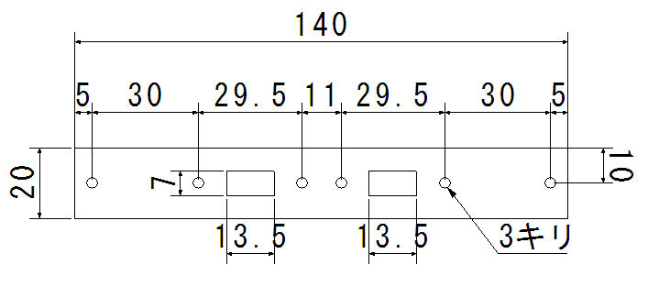
Figure 1 USB取り付けパネル

  - VGA取り付けパネル
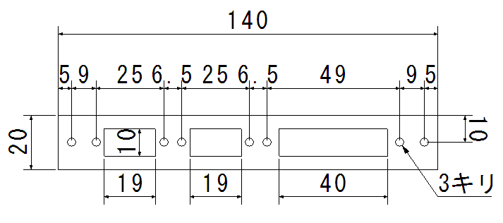
Figure 2 VGA取り付けパネル

Table 1 パネル備考
番号 | 品名 | 数量 | 単位 | 備考
3.1 | USB取り付けパネル | 1 | ｍｍ | アクリル t=3
3.2 | VGA取り付けパネル | 1 | ｍｍ | アクリル t=3

- 測定結果
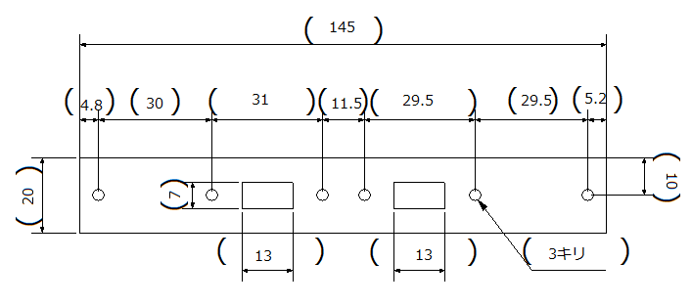
  - USB取り付けパネル

Figure 3 USB取り付けパネル1回目(測定用)

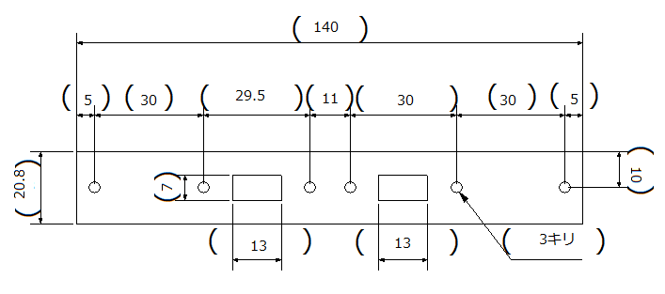

Figure 4 USB取り付けパネル2回目(測定用)

4.2 VGA取り付けパネル
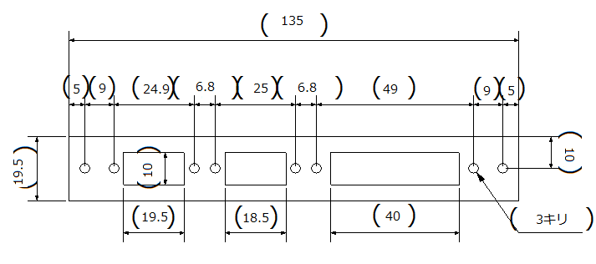

Figure 5 VGA取り付けパネル1回目(測定用)

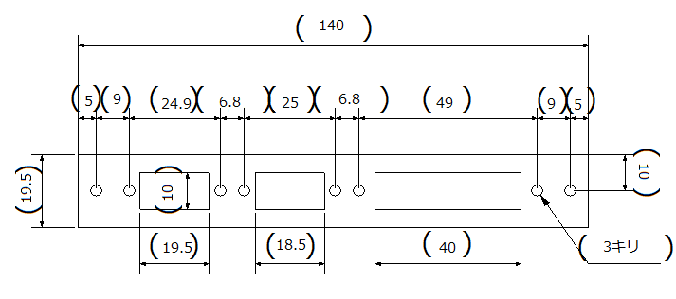

Figure 6 VGA取り付けパネル2回目(測定用)

